Учат ребенка:

Компьютеры настолько прочно вошли в нашу жизнь, что, наверное, нет дома, в котором бы не было этой машины. Споры относительно пользы и вреда от компьютерных игр ведутся на всех социальных уровнях, ученые проводят исследования о влиянии компьютерных игр на человека, дети спорят с родителями, родители — с педагогами, и так далее. Тем не менее однозначного ответа все равно нет.

Наш мир – это мир современных технологий. Ребенок, который с детства ориентируется в компьютере, чувствует себя более уверенно в окружающей его среде. Играя в компьютерные игры, ребенок попадает в волшебный мир сказок, который очень похож на настоящий. Когда герои компьютерной игры предлагают малышу починить стену домика (правильно сложив пазлы), чтобы добраться до сокровищ, дети ощущают свою значимость. А если в конце задания ему говорят «молодец, ты справился отлично» или «ты просто гений», это вызывает у ребенка восторг!

* классифицировать и обобщать;
* аналитически мыслить в нестандартной ситуации;
* добиваться своей цели;
* совершенствовать интеллектуальные навыки.

Положительные стороны

Компьютерные игры развивают у ребенка:

Компьютер “За” или “Против”

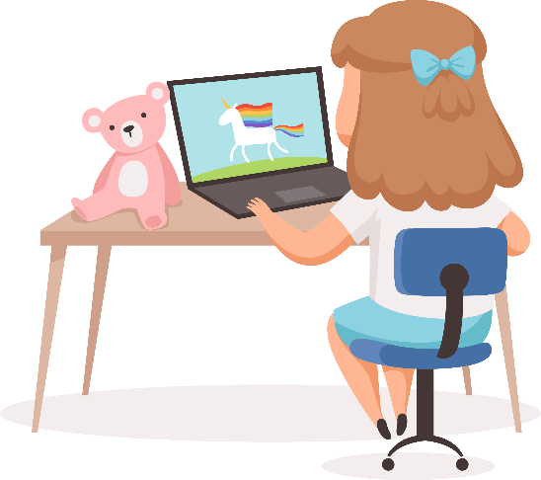

* быстроту реакции;
* мелкую моторику рук;
* визуальное восприятие объектов;
* память и внимание;
* логическое мышление;
* зрительно-моторную координацию.

Страничка психолога

Отрицательные стороны

* Ухудшение зрения;
* Психологическая зависимость ребенка от виртуального мира;
* Агрессивность;
* Нарушение сна;
* Нарушение внимания;
* Расстройства памяти



При несоблюдении режима дня компьютер превращается из друга во врага. Большинству детей очень трудно остановиться, оторваться от увлекательной игры и переключиться на другие занятия. Замечательные, полезные игры, могут стать и вредными для них.

Помните о том, что для каждого детского возраста существует ограничение по времени для занятий.

Рекомендации психологов и педиатров:

В 3-4 года — ребенок может находиться у компьютера 25 минут, в 5-6 лет — 35 минут, в 7-8 — 40 минут в сутки.

Рекомендации психологов и педиатров:

 Родители делают это по-разному — от жестких запретов и наказаний до вседозволенности. Практически, у каждой семьи свои рецепты того, как ограничить время, проводимое ребенком за компьютером и оградить его от «компьютерной зависимости». Запрещать играть в компьютерные игры уже будет неуместным. Нужно ограничить время общения детей с компьютером, чтобы не превращать его в единственный источник знаний об окружающем мире, заменяющий книги, игрушки, а главное — живое общение.

Страничка психолога